Bogotá, noviembre 8, 2023

Doctor
ANDRES DAVID CALLE AGUAS
Presidente
Cámara de Representantes Ciudad

Asunto: Radicación de proyecto de ley, “Por medio del cual se establece la cátedra de Afroraizalidad en el Departamento Archipiélago de San Andrés, Providencia y Santa Catalina y se dictan otras disposiciones”.

Respetado presidente,

En mi calidad de Congresistas de la República y en uso de las atribuciones que me han sido conferidas constitucional y legalmente, respetuosamente se radica el proyecto de ley de la referencia y, en consecuencia, se sirva dar inicio al trámite legislativo respectivo.

Cordialmente,

Elizabeth Jay-Pang Díaz
Representante a la Cámara
Departamento Archipiélago de San Andrés, Providencia y Santa Catalina

Proyecto de Ley N° _________

“Por medio del cual se establece la cátedra de Afroraizalidad en el Departamento Archipiélago de San Andrés, Providencia y Santa Catalina y se dictan otras disposiciones.”

Contenido

1. Introducción 3
2. Marco Legal 4
2.1. Marco Constitucional y Normativo 4
2.2. Normatividad Internacional 10
2.3. Derecho Comparado 12
3. Objeto, finalidad y alcance de la ley 14
4. Justificación de la Iniciativa 14
5. Estado del Arte 14
5.1. Colombia nación Pluri-lingüística 14
5.2. Departamento Archipiélago de San Andrés, providencia y Santa Catalina territorio Pluri-lingüístico 16
5.3. Política lingüística de preservación del Creole o Kriol 18
6. Trazabilidad del presente proyecto de Ley 19
7. Concepto de las entidades y consulta previa 41
8. Conflicto de intereses 51
9. Referencias Bibliográficas 51
10. Texto propuesto 52

Introducción

Los derechos lingüísticos protegen el derecho individual y colectivo a elegir la lengua o lenguas propias para la comunicación tanto en el ámbito privado como en el público., e incluyen el derecho a hablar el propio idioma en los actos legales, administrativos y judiciales, el derecho a recibir educación en el propio idioma y el derecho a que los medios de comunicación se transmiten en el propio idioma (Trillos Amaya 2019, Trillos Amaya 2011). Para los grupos minoritarios, y de manera muy particular para el Pueblo Raizal, del Departamento Archipiélago de San Andrés, Providencia y Santa Catalina, la oportunidad de usar el propio idioma, el Creole o Kriol, puede ser de crucial importancia, ya que protege la identidad y la cultura individual y colectiva, así como la participación en la vida pública.

Aunque el estado tiene la obligación de proteger el patrimonio cultural del Archipiélago este no es siempre el caso. Lamentablemente, es posible observar una pérdida progresiva del Creole en el territorio insular. Uno de los factores gravitantes en esta pérdida lingüística es el fenómeno de transmutación cultural y lingüística por las múltiples culturas de Colombia y con ella con la apropiación del Castellano en todo el territorio insular. Esta situación no sólo conlleva la sustitución de una lengua por otra a la que se le asigna un cierto prestigio social por sobre el Creole o Kriol. La actual transmutación cultural y lingüística que experimenta la cultura Raizal y el Creole o Kriol, han reforzado un cambio cultural y un abandono progresivo de los elementos diferenciales y autóctonos del pueblo; que hoy, se han configurado las diversas realidades sociales, económicos, políticas del Archipiélago. Aunque en la actualidad el mayor detonante es la inseguridad, no es en sí el principal problema social, cabe mencionar el daño al ecosistema ambiental de reserva de Biosfera, un aumento el nivel de analfabetismos (antes inexistente), incremento en los niveles de pobreza y hambre (hecho nunca ocurrente en el territorio insular) y aún peor, la falta de esperanza en un futuro de parte de la población joven. Lo que se debe buscar una política de protección de los derechos lingüísticos de todos (Trillos Amaya 2020).

Es obligación del estado adoptar medidas que permitan el derecho lingüístico del pueblo Raizal y la preservación de la lengua Creole o Kriol, como parte del patrimonio cultural y lingüístico del País es en estos momentos más imperativo que nunca. Pues por desconocimiento se viola cada vez más los derechos del pueblo raizal al trabajo, a la vida digna, y a libre expresión. Muchos de los empleados públicos no hablan creole o Kriol lo cual dificulta la comunicación acertada. El estado de una manera inconsciente (como si tuviese vida) a menudo han restringido el uso del Creole o Kriol en los espacios públicos debido a la idea de que es necesario usar un solo idioma, específicamente el Castellano, creando así una distinción, en términos fenomenológico, entre “ellos” los grupos que solo hablan Castellano, que son grupos mayoritarios, y los “yo” los Raizales que hablan Creole o Kriol. Por ello, también se crean unas discriminaciones, que pueden llegan a afectar a los Raizales, a aquellos que no hablan Creole o Kriol. Esta propuesta de Ley lo que pretende es prevenir las distinciones y la discriminación promocionando la catedra del Creole o Kriol, donde todos tendrán igualdad de oportunidad en sus derechos.

Marco Legal

Marco Constitucional y Normativo

Artículo 53 de constitución política de Colombia: “El Congreso expedirá el estatuto del trabajo. La ley correspondiente tendrá en cuenta por lo menos los siguientes principios mínimos fundamentales: Igualdad de oportunidades para los trabajadores; remuneración mínima vital y móvil, proporcional a la cantidad y calidad de trabajo; estabilidad en el empleo; irrenunciabilidad a los beneficios mínimos establecidos en normas laborales; facultades para transigir y conciliar sobre derechos inciertos y discutibles; situación más favorable al trabajador en caso de duda en la aplicación e interpretación de las fuentes formales de derecho; primacía de la realidad sobre formalidades establecidas por los sujetos de las relaciones laborales; garantía a la seguridad social, la capacitación, el adiestramiento y el descanso necesario; protección especial a la mujer, a la maternidad y al trabajador menor de edad. El estado garantiza el derecho al pago oportuno y al reajuste periódico de las pensiones legales. Los convenios internacionales del trabajo debidamente ratificados hacen parte de la legislación interna. La ley, los contratos, los acuerdos y convenios de trabajo no pueden menoscabar la libertad, la dignidad humana ni los derechos de los trabajadores”.

El enfoque diferencial étnico remite a una perspectiva integrada de análisis, reconocimiento, respeto y garantía de los derechos individuales y colectivos de todos los grupos étnicos existentes en el país, haciendo énfasis en la igualdad de oportunidades desde la diferencia, la diversidad y la no discriminación.

El enfoque diferencial étnico se sustenta en la Constitución Política de 1991 que reconoce al país como pluriétnico y multicultural, y consagra derechos fundamentales relacionados con la diversidad cultural y lingüística, la identidad, la participación y la autonomía de los grupos étnicos y la obligación del estado a proteger a todos los ciudadanos. De esta manera el Estado consagra, el derecho a ser reconocidos y protegidos en el marco de la diversidad étnica y cultural del país:

Artículo 7. El Estado reconoce y protege la diversidad étnica y cultural de la Nación colombiana, derechos radicados en la Corte Constitucional

Artículo 8. Es obligación del Estado y de las personas proteger las riquezas culturales y naturales de la Nación.

Artículo 13. Todas las personas nacen libres e iguales ante la ley, recibirán la misma protección y trato de las autoridades y gozarán de los mismos derechos, libertades y oportunidades sin ninguna discriminación por razones de sexo, raza, origen nacional o familiar, lengua, religión, opinión política o filosófica.

El Estado promoverá las condiciones para que la igualdad sea real y efectiva y adoptará medidas en favor de grupos discriminados o marginados.
El Estado protegerá especialmente a aquellas personas que, por su condición económica, física o mental, se encuentren en circunstancia de debilidad manifiesta y sancionará los abusos o maltratos que contra ellas se cometan.

El respeto por la autodeterminación de los pueblos étnicos también es reconocido por el país en la constitución.

Artículo 9. Las relaciones exteriores del Estado se fundamentan en la soberanía nacional, en el respeto a la autodeterminación de los pueblos y en el reconocimiento de los principios del derecho internacional aceptados por Colombia. De igual manera, la política exterior de Colombia se orientará hacia la integración latinoamericana y del Caribe.

El derecho a ser reconocidas dignamente sus manifestaciones culturales, en especial el uso del Creole o Kriol como lengua oficial del Departamento Archipiélago de San Andrés, Providencia y Santa Catalina, como territorio étnico, también fue reconocido por la constitución colombiana.

Artículo 10. El castellano es el idioma oficial de Colombia. Las lenguas y dialectos de los grupos étnicos son también oficiales en sus territorios. La enseñanza que se imparta en las comunidades con tradiciones lingüísticas propias será bilingüe.

Ley 47 de 1993

En Colombia, para el caso de San Andrés, se creó la Ley 47 de 1993. En el capítulo VII, se incluye la educación y la protección de la cultura, y en particular que la enseñanza que se imparta en el territorio del archipiélago deberá ser bilingüe (castellano e inglés). Mediante esta ley se dictan normas especiales para la organización y el funcionamiento del departamento del Archipiélago de San Andrés, Providencia y Santa Catalina.

Artículo 42. Idioma y lengua oficial en el Departamento Archipiélago. Son oficiales en el Departamento Archipiélago de San Andrés, Providencia y Santa Catalina el castellano y el inglés, comúnmente hablado por las comunidades nativas del archipiélago.

Artículo 43. Educación. La enseñanza que se imparta en el territorio del Departamento Archipiélago deberá ser bilingüe castellano e inglés, con respeto hacia las tradicionales expresiones lingüísticas de los nativos del Archipiélago.

PARÁGRAFO. El Ministerio de Educación Nacional, en coordinación con la Secretaría de Educación Departamental, ejecutará las acciones necesarias para la implementación del sistema educativo bilingüe y dispondrá lo necesario para que el personal docente del archipiélago maneje gradualmente los dos idiomas.

Artículo 45. Empleados públicos. Los empleados públicos que ejerzan sus funciones dentro del territorio del Departamento Archipiélago y tengan relación directa con el público, deberán hablar los idiomas castellano e inglés.

Artículo 47. Protección del patrimonio cultural departamental. Corresponde a la administración departamental el fomento, la protección preservación, conservación y recuperación de los bienes culturales tangibles que conforman el patrimonio cultural del Departamento Archipiélago de San Andrés, Providencia y Santa Catalina.

Ley 115 de 1994 o Ley General de la Educación

Esta ley define la educación como un proceso de formación permanente, personal, cultural, y social; regula el servicio público de la educación acorde con las necesidades e intereses de las personas, la familia y la sociedad. De manera muy particular menciona la etnoeducación y muy levemente una educación étnica.

Artículo 55. Definición de etnoeducación. Se entiende por educación para grupos étnicos la que se ofrece a grupos o comunidades que integran la nacionalidad y que poseen una cultura, una lengua, unas tradiciones y unos fueros propios y autóctonos. Esta educación debe estar ligada al ambiente, al proceso productivo, al proceso social y cultural, con el debido respeto de sus creencias y tradiciones. Parágrafo. En funcionamiento las entidades territoriales indígenas se asimilarán a los municipios para efectos de la prestación del servicio público educativo, previo cumplimiento de los requisitos establecidos en la Ley 60 de 1993 y de conformidad con lo que disponga la ley de ordenamiento territorial.

Artículo 57. Lengua materna. En sus respectivos territorios, la enseñanza de los grupos étnicos con tradición lingüística propia será bilingüe, tomando como fundamento escolar la lengua materna del respectivo grupo, sin detrimento de lo dispuesto en el literal c) del artículo 21 de la presente Ley.

Artículo 59. Asesorías especializadas. El Gobierno Nacional a través del Ministerio de Educación Nacional y en concertación con los grupos étnicos prestará asesoría especializada en el desarrollo curricular, en la elaboración de textos y materiales educativos y en la ejecución de programas de investigación y capacitación etnolingüística.

Ley 1381 de 2010

Ley 1381 del 25 de enero de 2010, conocida como Ley de Protección de las Lenguas Nativas, se desarrolla en base a los artículos 7, 8, 10 y 70 de la Constitución Política, así como en los artículos 4, 5, y 28 de la Ley 21 de 1991, se fundamenta en el Convenio 169 de la OIT. Esta ley contempla la promoción de programas de fortalecimiento y revitalización lingüística.

Artículo 4. No discriminación. Ningún hablante de una lengua nativa podrá ser sometido a discriminación de ninguna índole, a causa del uso, transmisión o enseñanza de su lengua.”

Artículo 5. Derecho de uso de las lenguas nativas y del castellano. Los hablantes de lengua nativa tendrán derecho a comunicarse entre sí en sus lenguas, sin restricciones en el ámbito público o privado, en todo el territorio nacional, en forma oral o escrita, en todas sus actividades sociales, económicas, políticas, culturales y religiosas, entre otras. Todos los habitantes de los territorios de los pueblos indígenas, del corregimiento de San Basilio de Palenque (municipio de Mahates, departamento de Bolívar), y del departamento de San Andrés y Providencia, tendrán el derecho a conocer y a usar las lenguas nativas de uso tradicional en estos territorios, junto con el castellano. A las comunidades del pueblo Rom, se les garantizará el derecho a usar el castellano y la lengua Romaní de uso tradicional en dichas comunidades.

Artículo 10. Programas de Fortalecimiento de Lenguas Nativas. El Plan Nacional de Desarrollo y los Planes de Desarrollo de las Entidades Territoriales, en concertación con las autoridades de los grupos étnicos, incluirán programas y asignan recursos para la protección y el fortalecimiento de las lenguas nativas. El Ministerio de Cultura será el encargado de coordinar el seguimiento, la ejecución y la evaluación de estos programas de acuerdo con el Principio de Concertación previsto en el artículo 30 de la presente ley.”

Artículo 11. Protección y salvaguardia de las lenguas nativas. Todas las lenguas nativas existentes en el país, a partir de la vigencia de la presente ley, quedan incorporadas a la Lista Representativa de Manifestaciones de Patrimonio Cultural Inmaterial prevista en la Ley 1185 de 2008, sin previo cumplimiento del procedimiento previsto en el inciso 2° del literal b) del artículo 4° de la Ley 397 de 1997 modificado por la Ley 1185 de 2008. Las lenguas nativas quedan por consiguiente amparadas por el Régimen Especial de Protección y de Salvaguardia reconocido por dicho ordenamiento.”

Artículo 14. Reivindicación de lenguas extintas. Los pueblos y comunidades que manifiesten interés por la recuperación de su lengua cuyo uso perdieron de tiempo atrás, y que inicien procesos endógenos de recuperación de formas lingüísticas pertenecientes a dicha lengua, podrán recibir el apoyo del Estado, si se dan condiciones de viabilidad y de compromiso colectivo para dicha recuperación.

Artículo 16. Medios de comunicación. En desarrollo de lo señalado en el parágrafo 2° del artículo 20 de la Ley 335 de 1996, el Estado adoptará medidas y realizará las gestiones necesarias para la difusión de la realidad y el valor de la diversidad lingüística y cultural de la Nación en los medios de comunicación públicos. Así mismo, y en concertación con las autoridades de los grupos étnicos, impulsará la producción y emisión de programas en lenguas nativas en los distintos medios tecnológicos de información y comunicación como estrategia para la salvaguardia de las lenguas nativas. El Ministerio de Cultura, el Ministerio de Tecnologías de la Información y las Comunicaciones, la Comisión Nacional de Televisión, los departamentos, los distritos y los municipios con comunidades que hablen lenguas nativas, prestarán su apoyo a la realización de dichos programas.”

Artículo 17. Producción de materiales de lectura. El Estado, a través del Ministerio de Cultura, del Ministerio de Educación Nacional, de las Secretarías de Educación, de las Universidades Públicas y de otras entidades públicas o privadas que tengan capacidad y disposición para ello, en estrecha concertación con los pueblos y comunidades de los grupos étnicos y sus autoridades, impulsará iniciativas y aportará recursos destinados a la producción y uso de materiales escritos en las lenguas nativas. En el cumplimiento de los esfuerzos que desarrollen esta disposición, se otorgará preferencia a la publicación de materiales que tengan relación con los valores culturales y tradiciones de los pueblos y comunidades étnicas del país, elaborados por sus integrantes.

Artículo 18. Producción de materiales audiovisuales y digitales. El Estado, a través del Ministerio de Cultura y de otras entidades públicas o privadas, en estrecha concertación con los pueblos y comunidades de los grupos étnicos y sus autoridades, impulsará iniciativas y aportará recursos destinados a la producción y uso de materiales de audio, audiovisuales y digitales en las lenguas nativas. Además, se fomentará la capacitación para la producción de materiales realizados por integrantes de las mismas comunidades. De la misma manera se facilitará a los hablantes de lenguas nativas el acceso a los nuevos medios tecnológicos y de comunicación utilizando documentos en lenguas nativas y propiciando la creación de portales de Internet para este uso.

Artículo 19. Conservación y difusión de materiales sobre lenguas nativas. El Ministerio de Cultura, a través del Archivo General de la Nación, Instituto Caro y Cuervo, Instituto Colombiano de Antropología e Historia, la Biblioteca Nacional y demás entidades competentes, impulsará la recolección, conservación y difusión de materiales escritos, de audio y audiovisuales representativos de las lenguas nativas y de las tradiciones orales producidas en estas lenguas, en bibliotecas, hemerotecas, centros culturales y archivos documentales nacionales, regionales, locales y de grupos étnicos.

Artículo 20. Educación. Las autoridades educativas nacionales, departamentales, distritales y municipales y las de los pueblos y comunidades donde se hablen lenguas nativas, garantizarán que la enseñanza de estas sea obligatoria en las escuelas de dichas comunidades. La intensidad y las modalidades de enseñanza de la lengua o las lenguas nativas frente a la enseñanza del castellano se determinarán mediante acuerdo entre las autoridades educativas del Estado y las autoridades de las comunidades, en el marco de procesos etnoeducativos, cuando estos estén diseñados.

El Estado adoptará las medidas y realizará las gestiones necesarias para asegurar que en las comunidades donde se hable una lengua nativa los educadores que atienden todo el ciclo educativo hablen y escriban esta lengua y conozcan la cultura del grupo. El Ministerio de Educación Nacional, en coordinación con las universidades del país y otras entidades idóneas motivará e dará impulso a la creación de programas de formación de docentes para capacitarlos en el buen uso y enseñanza de las lenguas nativas. El Ministerio de Cultura, como entidad del Estado responsable de impulsar la defensa y vigorización de las lenguas nativas, el Ministerio de Educación y las Secretarías de Educación realizarán convenios de mutuo apoyo y cooperación para todo lo concerniente a la enseñanza y aprovechamiento de las lenguas nativas en los programas educativos de los grupos étnicos.

Artículo 23. El Ministerio de Cultura y las lenguas nativas. El Ministerio de Cultura coordinará la acción del Estado para la formulación y la puesta en aplicación de la política de protección y fortalecimiento de las lenguas nativas de las que se ocupa esta ley. Para la definición y puesta en ejecución de una política coherente, sostenible e integral de protección y fortalecimiento de las lenguas nativas, el Ministerio de Cultura tendrá las siguientes funciones:
- Formular en concertación con las comunidades donde se hablen lenguas nativas una política de protección y fortalecimiento de estas lenguas;
- Ayudar en el diseño, apoyar la implementación y evaluar los programas de protección de lenguas nativas definidos en el marco de esta ley;
- Asesorar a las entidades de carácter nacional, territorial y de grupos étnicos que ejecuten programas de protección de lenguas nativas definidos en el marco de esta ley;
- Preparar un Plan Nacional Decenal de Protección y Fortalecimiento de las Lenguas Nativas teniendo en cuenta los objetivos definidos en esta ley y coordinar el desarrollo de sus acciones;
- Presentar y concertar el Plan Nacional Decenal de Protección y Fortalecimiento de las Lenguas Nativas en la Mesa Nacional de Concertación de pueblos indígenas y en la Consultiva de Alto Nivel de las Comunidades Negras;
- Articular con las Entidades Territoriales pertinentes el desarrollo de actividades a favor de las lenguas nativas;
- Gestionar a nivel Nacional e Internacional recursos científicos, técnicos o financieros para promover programas y proyectos a favor de las lenguas nativas;
- Ejercer las funciones de la Secretaría Ejecutiva del Consejo Nacional Asesor de Lenguas Nativas definido en el artículo 24 de la presente ley.

Ley 915 de 2004

En esta ley, por la cual se dicta el Estatuto Fronterizo para el Desarrollo Económico y Social del departamento del Archipiélago de San Andrés, Providencia y Santa Catalina, establece:

Artículo 57. El Gobierno Nacional, a través del Ministerio de Educación Nacional deberá, en un período no mayor a cinco (5) años, dar cumplimiento a lo ordenado por el artículo 43 de la Ley 47 de 1993.

Artículo 59. El Gobierno Nacional y/o el Gobierno Departamental podrán hacer convenios de intercambio con profesores del Caribe anglo o de otros países de habla inglesa para impartir educación en el departamento Archipiélago, así mismo podrá enviar profesores del departamento a dichos países para su capacitación en inglés, e impartir enseñanza del castellano.

Artículo 60. El Gobierno Nacional y el Departamental podrán celebrar convenios con las universidades con sede en el departamento Archipiélago para la enseñanza del idioma inglés a funcionarios públicos, profesores y comunidad estudiantil en general.

Normatividad Internacional

La Declaración Universal de los Derechos Humanos (DUDH) es un documento histórico en la historia de los derechos humanos. Redactada por representantes con diferentes antecedentes legales y culturales de todas las regiones del mundo, la Declaración fue proclamada por la Asamblea General de las Naciones Unidas en París el 10 de diciembre de 1948 (resolución 217 A de la Asamblea General) como un estándar común de logros para todos los pueblos y todas las naciones. Entre los grandes resultados de la DUDH es la Declaración Universal de los Derechos Humanos:

Artículo 2. Toda persona tiene todos los derechos y libertades enunciados en esta Declaración, sin distinción alguna de raza, color, sexo, idioma, religión, opinión política o de otra índole, origen nacional o social, posición económica, nacimiento o cualquier otra condición. Además, no se hará ninguna distinción sobre la base del estatus político, jurisdiccional o internacional del país o territorio al que pertenece una persona, ya sea independiente, de confianza, no autónomo o bajo cualquier otra limitación de soberanía.

En 1966 se firma el Pacto Internacional de Derechos Civiles y Políticos, el cual entra en vigor en 1976, entre los muchos derechos que este pacto busca garantizar, en el artículo 27, es el derecho de que los pueblos étnicos y de minoría lingüística pueden usar sus propios idiomas en sus territorios y en sus comunidades.

Artículo 27. En los Estados en que existan minorías étnicas, religiosas o lingüísticas, no se negará a las personas pertenecientes a dichas minorías el derecho, en comunidad con los demás miembros de su grupo, a disfrutar de su propia cultura, a profesar y practicar su propia religión, o para usar su propio idioma.

En 2007, la Organización de las Naciones Unidas (ONU) aprobó la Declaración sobre los Derechos de los Pueblos Indígenas, una de las herramientas jurídicas más importantes para la defensa de los derechos colectivos de los pueblos étnicos. Esta declaratoria en los artículos 13, 14, y 16 promueve el uso, fomento, transmisión, y protección de las lenguas nativas.

Artículo 13. Los pueblos indígenas tienen derecho a revitalizar, utilizar, fomentar y transmitir a las generaciones futuras sus historias, idiomas, tradiciones orales, filosofías, sistemas de escritura y literaturas, y a atribuir nombres a sus comunidades, lugares y personas, así como a mantenerlos.

Los Estados adoptarán medidas eficaces para asegurar la protección de ese derecho y también para asegurar que los pueblos indígenas puedan entender y hacerse entender en las actuaciones políticas, jurídicas y administrativas, proporcionando para ello, cuando sea necesario, servicios de interpretación u otros medios adecuados.

Artículo 14. Los pueblos indígenas tienen derecho a establecer y controlar sus sistemas e instituciones docentes que impartan educación en sus propios idiomas, en consonancia con sus métodos culturales de enseñanza y aprendizaje.
Los indígenas, en particular los niños, tienen derecho a todos los niveles y formas de educación del Estado sin discriminación.
Los Estados adoptarán medidas eficaces, juntamente con los pueblos indígenas, para que las personas indígenas, en particular los niños, incluidos los que viven fuera de sus comunidades, tengan acceso, cuando sea posible, a la educación en su propia cultura y en su propio idioma

Artículo 16. Los pueblos indígenas tienen derecho a establecer sus propios medios de información en sus propios idiomas y a acceder a todos los demás medios de información no indígenas sin discriminación.
Los Estados adoptarán medidas eficaces para asegurar que los medios de información públicos reflejen debidamente la diversidad cultural indígena. Los Estados, sin perjuicio de la obligación de asegurar plenamente la libertad de expresión, deberán alentar a los medios de información privados a reflejar debidamente la diversidad cultural indígena

Inspirada en el artículo 27 del convenio de la OIT, en 1992 la Asamblea General de la Organización de las Naciones Unidas (ONU) aprueba la Declaración sobre los derechos de las personas pertenecientes a minorías nacionales o étnicas, religiosas y lingüísticas. En el numeral 1 del artículo 2 resalta la importancia de las personas pertenecientes a grupos étnicos lingüístico tienen entre otros, el derecho a utilizar su propio idioma en todos los espacios de la vida diaria, con, indica:

“1. Las personas pertenecientes a minorías nacionales o étnicas, religiosas y lingüísticas (en lo sucesivo denominadas personas pertenecientes a minorías) tendrán derecho a disfrutar de su propia cultura, a profesar y practicar su propia religión, y a utilizar su propio idioma, en privado y en público, libremente y sin injerencia ni discriminación de ningún tipo.”

En el 2001, la Conferencia General de la UNESCO adopta la Declaración Universal de la UNESCO sobre la Diversidad Cultural Instrumentos regionales, en el cual plantea la diversidad cultural como una multiplicidad de formas en la que se expresan las culturas de las sociedades; cuando se manifiesta, se enriquece y se transmite el patrimonio cultural de la humanidad.

Artículo 1. La diversidad cultural, patrimonio común de la humanidad. La cultura toma diversas formas a través del tiempo y del espacio. Esta diversidad se manifiesta en la originalidad y la pluralidad de identidades que caracterizan los grupos y las sociedades que componen la humanidad. Fuente de intercambios, innovación y creatividad, la diversidad cultural es, para el género humano, tan necesaria como la diversidad biológica para los organismos vivos. En este sentido, constituye patrimonio común de la humanidad y debe reconocerse y consolidarse en beneficio de las generaciones presentes y futuras.

La Declaración afirma que el respeto de la diversidad de las culturas, la tolerancia, el diálogo y la cooperación, puesto en un clima de confianza y de entendimiento, son uno de los mejores garantes de la paz y de la seguridad internacional.

Artículo 2. De diversidad cultural a pluralismo cultural. En nuestras sociedades cada vez más diversificadas, resulta indispensable garantizar la interacción armónica entre personas y grupos con identidades culturales plurales, variadas y dinámicas, así como la voluntad de convivir. Las políticas que favorecen la inclusión y la participación de todos los ciudadanos garantizan la cohesión social, la vitalidad de la sociedad civil y la paz. Definido de esta manera, el pluralismo cultural constituye la respuesta política a la realidad de la diversidad cultural. Inseparable de un contexto democrático, el pluralismo cultural propicia los intercambios culturales y el desarrollo de capacidades creativas que soportan la vida pública.

El Convenio 169 de 1989 de la Organización Internacional del Trabajo sobre Pueblos Indígenas y Tribales, o Convenio de la OIT de 1989, el cual buscar proteger el derecho de los pueblos indígenas y étnicos a mantener y fortalecer sus culturas, formas de vida e instituciones y el derecho a participar de manera efectiva en las decisiones que les afectan. La OIT busca garantizar a estos pueblos el control de su propio desarrollo económico, social y cultural. Colombia, país que ratificó la OIT, se comprometió a adecuar la legislación nacional y a desarrollar las acciones pertinentes de acuerdo con las disposiciones establecidas; a informar periódicamente sobre la aplicación, los avances legislativos, las disposiciones adelantadas y a responder preguntas, observaciones o sugerencias que este órgano de control emita.

En 2007, el Convenio 169 se robustece con la Declaración de las Naciones Unidas (ONU, 2007) sobre los Derechos de los Pueblos a no ser discriminados y marginalizados por inacciones de los organismos encargados de velar por el respeto a sus derechos. Asimismo, la ONU estableció el principio del multilingüismo y en el 2008 se ratifica que todas las lenguas habladas en el mundo son patrimonio de la humanidad. Lo cual deja en evidencia los retos que los países enfrentan para definir políticas lingüísticas.

Así mismo en el 2019, la UNESCO inauguró el «Año Internacional de las Lenguas Indígenas» (Unesco 2007), lo cual buscaba sensibilizar a la comunidad acerca de los riesgos de pérdida de las lenguas madres y el valor como mediadoras en el desarrollo cultural, los sistemas de conocimiento y los modos de vida. En la Declaración de los Pinos se determinó el periodo 2022-2032 como el Decenio de las Lenguas Indígenas, la cual busca:
- Reconocer la importancia de la lengua materna como factor q impulsor de la cohesión e inclusión social, Dignificar los hablantes de lenguas maternas
- Ratifica los derechos de los pueblos indígenas a la libertad de expresión, a la educación en su idioma materno y a la participación en la vida pública
- Manifestar la necesidad de permitir el uso de las lenguas maternas en los sistemas de justicia, en los medios de comunicación, en la esfera laboral y en los programas de salud.

Derecho Comparado

España

En 1978 se aprobó la Constitución Española, en el artículo 3 reconoce las lenguas españolas. En diferentes estados ha surgido el clamor por una libertad y política lingüística. En Galicia se desarrolló un proceso de introducción del gallego en la enseñanza, en la administración y en la vida pública. En Valencia se ha pedido la inclusión de la competencia lingüística en la Ley de la Función Pública en todos los puestos de trabajo de la administración pública, en donde se busca reivindicar el derecho de la ciudadanía a ser atendidos en la lengua oficial y propia. El 21 de febrero del 2018 se firma la Ley 4/2018, por medio del cual se busca regular la enseñanza y el uso vehicular de las lenguas curriculares, asegurar el dominio de las competencias plurilingües e interculturales del alumnado valenciano y promover la presencia en el itinerario educativo de lenguas no curriculares existentes en los centros educativos.

México

En el 2003, se firma la Ley General de Derechos Lingüístico de los Pueblos Indígenas de México. Mediante esa Ley busca regular el reconocimiento y protección de los derechos lingüísticos, individuales y colectivos de los pueblos y comunidades indígenas, así como la promoción del uso cotidiano y desarrollo de las lenguas indígenas, bajo un contexto de respeto a los derechos de los diferentes grupos étnicos. Asimismo, en el artículo 3 se consideran las múltiples lenguas indígenas parte del patrimonio cultural del país.

Artículo 3. Las lenguas indígenas son parte integrante del patrimonio cultural y lingüístico nacional. La diversidad de lenguas indígenas es una de las principales expresiones de la composición pluricultural de la Nación Mexicana.

Perú

En el 2011 se firma la Ley 29735 la cual busca regular el uso, preservación, desarrollo, recuperación, fomento y difusión de las lenguas nativas del Perú. En ella se plantean diversas medidas para que el Estado implemente los derechos lingüísticos, entre ellas, define la Política nacional para la promoción, conservación, recuperación y uso de las lenguas originarias.

Paraguay

La Secretaría de la Función Pública (SFP) había establecido que uno de los requisitos a la hora de realizar concursos públicos para ser funcionario público sería contar con un certificado de competencias lingüísticas bilingües oficiales del español y guaraní, lengua madre. Las competencias lingüísticas se entienden como la habilidad para comprender, hablar, leer y escribir en español y guaraní. La SFP aclaró que hablar o entender guaraní no será una exigencia obligatoria sino más bien un requisito a la hora de ser contratado en la función pública, tal y como otros varios requisitos que ya estaban establecidos anteriormente, tal como lo determina el art 17 de la Ley 4251/10 de Lenguas habla “del conocimiento de las dos lenguas oficiales para ocupar cargos públicos” y refiere que “para el acceso a los cargos en los organismos públicos nacionales, departamentales y municipales como funcionarios, a igual idoneidad profesional, tendrán preferencia las personas con mayor competencia lingüística y comunicativa en las dos lenguas oficiales”. A la hora de contratar a un funcionario en una entidad pública, una persona que tenga conocimiento y manejo tanto de español como guaraní será considerado como “más apto” para ocupar el cargo por sobre otro postulante que no tenga esa misma capacidad bilingüe.

Objeto, finalidad y alcance de la ley

La presente ley tiene por objeto establecer la cátedra de Afroraizalidad dentro de los objetivos específicos de la educación media, la educación media técnica, y el ejercicio profesional de los distintos funcionarios públicos del departamento Archipiélago, de San Andrés, Providencia y Santa Catalina.

Justificación de la Iniciativa

La Ley 47 define que todos los funcionarios públicos, dentro del territorio del Departamento Archipiélago de San Andrés, Providencia y Santa Catalina, deben hablar inglés y español.

Estado del Arte

Colombia nación Pluri-lingüística

La política lingüística colombiana fue herencia de la colonización española hasta la Constitución de 1886. Al analizar el panorama sociolingüístico del país, se encuentra que el contexto cultural y lingüístico está marcado por la importancia del español y la presencia de las lenguas indígenas, criollas y Rom, condición que le otorga una condición de plurilingüe al país. A partir de lo anterior, se dan los primeros pinos y de erradicación de la discriminación.

Mapa 1. Regiones del País donde se habla lenguas indígenas en Colombia
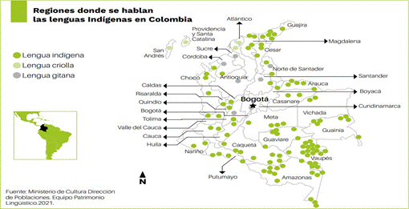
Fuente: Tomado del Ministerio de Cultura.
Colombia se reconoce como una nación pluriétnica y multicultural dada la multiplicidad de pueblos indígenas que habitan en el territorio. Según el Ministerio de Cultura las lenguas nativas son parte fundamental del patrimonio cultural inmaterial de los pueblos que las hablan, y demandan por lo tanto una atención particular del Estado y de los poderes públicos para su protección y fortalecimiento. En Colombia se hablan 70 lenguas: el castellano y 69 lenguas maternas. Entre las lenguas maternas 65 son lenguas indígenas, 2 lenguas criollas (palenquero de San Basilio y la de las islas de San Andrés y Providencia – Creole o Kriol), la Romaní o Romaníes del pueblo Rom – Gitano y la lengua de señas colombiana.

Las lenguas reflejan creencias, valores y actitudes, pero no pertenecientes a una sola cultura, sino a visiones del mundo e ideologías diversas (Blanco Salgueiro 2012). Por ende, una lengua es el sedimento histórico de las diferentes culturas y cosmovisiones propias de las sucesivas generaciones que han hablado dicha lengua, formadas por distintos grupos sociales y comunidades culturales. La importancia de la lengua materna, entonces, va más allá de la capacidad comunicativa, radica la conservación de la historia y de las cosmovisiones de los diferentes pueblos, dado que crea vínculos, articula relaciones sociales y con el cosmos, trasmite la esencia, tradición y sabiduría de generación en generación (Blanco Salgueiro 2012). Desafortunadamente, en Colombia más del 70% de estas lenguas se encuentran en peligro de extinción (Ardila, 2010).

Después de la caracterización del Estado colombiano como un ente multicultural y plurilingüe, se empieza a proteger las lenguas nativas en la Constitución, se demuestra un avance importante al respecto, como la normalización que se hace en el capítulo iii de la Ley 1381, donde se estatuye el apoyo para las comunidades que han perdido sus lenguas y decidan recuperarlas e incorpora estos idiomas a la Lista Representativa de Manifestaciones del Patrimonio Inmaterial (Ley 1185 de 2008), quedando amparadas por el Régimen Especial de Protección y Salvaguardia. De este modo, los derechos lingüísticos, tanto individuales como colectivos, se concretan en el ejercicio pleno de los hablantes de las diferentes lenguas, en la posibilidad de que siendo oficiales en las regiones donde son habladas tengan plena participación social, económica y política, entre otros. Una política lingüística acorde con la vocación plurilingüe del país deberá garantizar igualdad jurídica para las lenguas en los diferentes dominios de uso, en aras de un equilibrio entre los factores sociales y la igualdad que las normas prescriben.

En 2008, el Ministerio de Cultura creó el Programa de Protección a la Diversidad Etnolingüística -PPDE-, mediante el cual se realizaron encuestas de diagnóstico de la situación actual de las lenguas madres. En un informe publicado en AÑO (Mincultura, 2013), debido a las actuales condiciones conflicto armado, políticas, sociales, culturales, demográficas y las lenguas nativas están inmersas en un proceso de pérdida de vitalidad. El informe clasifica las lenguas maternas en cinco grupos: casi extintas, en peligro, en estado de precariedad, en equilibrio inestable y en vitales: El 50 % de las lenguas maternas habladas (por menos de mil personas) tienen un alto grado de precariedad; el 28 % están en serio peligro; un 8% se encuentra al borde de la extinción (Mincultura, 2013).

En cuanto al Creole o Kriol, tomando como base la publicación de Moseley (2010) de la Unesco se clasificaron las lenguas maternas amenazadas en Colombia en cinco grupos según el nivel de riesgo: extintas, en situación crítica, seriamente en peligro, en peligro, y vulnerables. Este informe previene a los legisladores y a la comunidad en general acerca del peligro o riesgo de extinción de algunas lenguas maternas, entre ellas el Creole, Kriol. Y exhorta a definir estrategias políticas lingüísticas para la protección, y la reavivación del uso de las lenguas en todas las generaciones de sus comunidades de habla. El Creole o Kriol es considerada como lengua vulnerable en donde solo se habla en ciertos ámbitos del hogar. Por ello, se hace importante incentivar el uso en otros espacios y escenarios.

Para evitar la desaparición de lenguas, la UNESCO recomienda: implantar una lengua que haya tenido un uso limitado durante algún tiempo; ii) acrecentar la presencia de la lengua no dominante para contrarrestar la amenaza de la dominante; iii) apoyar el uso, tanto oral como escrito, de las lenguas no dominantes en las regiones donde el plurilingüismo coexiste con una lengua dominante. En este último caso se puede ubicar a Colombia, donde hay una lengua internacional de uso mayoritario.

Departamento Archipiélago de San Andrés, providencia y Santa Catalina territorio Pluri-lingüístico

El Censo DANE 2005 reportó 30.565 personas reconocidas como Raizales, de los cuales el 49.8% son hombres (15.231 personas) y el 50,2% mujeres (15.334 personas). La población raizal se concentra en el Archipiélago de San Andrés, Providencia y Santa Catalina, en donde habita el 76,55% de la población (23.396 personas). Le sigue Bogotá con el 4,43% (1.355 personas) y en el departamento de Bolívar con el 4,34% (1.325 personas). Estos dos departamentos y Bogotá concentran el 85,31% (26.076 personas). La población Raizal representa el 0.07% del total de la población en Colombia (Ver Mapa 2).

Mapa 2. Región en la que es hablada la lengua Creole o Kriol; raizal en Colombia
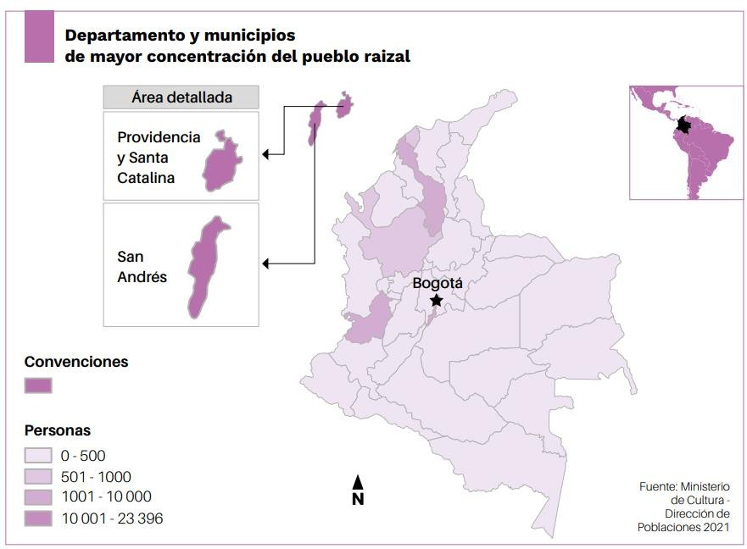
Fuente: Tomado del Ministerio de Cultura.
En el archipiélago se habla de manera oficial tres lenguas: inglés, español y creole o Kriol. A pesar de que el Creole o Kriol es la lengua materna del Archipiélago y de los nativos raizales, según el censo de 1995, tan solo el 71,83% (21.955 personas) de los habitantes lo hablan. Dada la poca participación del uso del Creole o Kriol, en el 2010 se implementó la Ley 1381 o Ley de Lenguas Nativas, la cual busca que se respete y promueva el Creole o Kriol.

Según resultados de Valencia Peña (2008C) el 53% no hablan inglés estándar. Sin embargo, los resultados muestran que para un Creole o Kriol -hablante resulta muy fácil aprender inglés estándar dada las similitudes lingüísticas del Creole o Kriol al inglés. Según los resultados de la encuesta sociolingüística (Valencia Peña (2008), sólo el 27% de los hijos de familias raizales han hecho estudios formales de inglés. Valencia Peña (2008) define el hecho de la facilidad del pueblo Raizal para hablar inglés como una población de bilingües simultáneos. Asimismo, la autora, en su estudio evidenció que es común encontrar en la Isla bilingües pasivos en inglés, quienes se comunican generalmente con hablantes de inglés porque acomodan su habla por propósitos de convergencia lingüística. Esto sugiere que el Creole o Kriol se hace presente en todos los escenarios de sectores tradicionales, debe compartir espacios con el español, donde este último es la lengua predominante en el Archipiélago.

El inglés poco a poco ha ido perdiendo importancia, en uso, en la población delegando este idioma para los eventos formales, tales como Televisión, radio e Iglesia (Valencia Peña 2008). El inglés y el español son las lenguas oficiales, como lo establece la Ley 47 de 1993, no obstante, son pocos los empleados o funcionarios del sector público y privado que lo hablan. Y por el contrario se viola la Ley, el cual exige que todos los funcionarios públicos (y debería también incluir a los privados) que atienden al público deberían hablar inglés, sin embargo, según estudios, solo algunas instituciones de los sectores públicos y privados exigen como requisito para acceder a oportunidades laborales y académicas un nivel de dominio del idioma inglés o certificación en su conocimiento. La única institución en la isla que exige una certificación para desempeñar un cargo en el programa de bilingüismo es el Servicio Nacional de Aprendizaje -SENA. El mismo estudio concluye que no se pudo identificar el nivel de certificación en conocimiento y dominio del idioma inglés según el MCER en una muestra de funcionarios públicos, docentes de instituciones públicas y privadas, y profesionales de diferentes áreas del conocimiento, teniendo en cuenta además que en la isla no se llevan a cabo estos procesos de certificación.

Dada las características bilingües, en el Archipiélago existe una clara y evidente ventaja competitiva por hablar más de una lengua lo que evidencia actitudes favorables hacia el multilingüismo. No obstante, a medida que pasa el tiempo, la comunicación dentro del territorio pasa de ser multilingüe, a ser diglosia. A medida que pasa el tiempo, la diglosia ha conducido a un desplazamiento social, entre los Raizales y no Raizales, en donde el Creole o Kriol (idioma que poco a poco se ha convertido en minoritario) correo el riesgo de ser remplazado en su totalidad por el español (Murphy & Hayes Mathias 2021; Ramírez-Cruz 2017). Lo cual es contradictorio en el marco legal y constitucional del País, en donde exalta la preservación por las lenguas nativas y el multilingüismo en el país en donde la poca educación de la lengua nativa hace que los procesos de comunicación en el territorio Raizal este afectando las dinámicas comunitarias (Murphy & Hayes Mathias 2021; Ramírez-Cruz 2017), lo cual hace que se presenten desigualdades en el contexto sociocultural, educativo, y político. Este proyecto busca contribuir en la revitalización del Creole o Kriol, como lengua en riesgo, impulsando la participación de los actores sociales, y usuarios del lenguaje, como miembros de una comunidad que presupone un poder consistente en el acceso a recursos sociales, tales como la fuerza, el dinero, el estatus, la fama, el conocimiento, la información, la cultura, formas del discurso público y de la comunicación (Ramírez-Cruz 2009; Van Dijk, 1999). No obstante, esa ventaja poco a poco se está perdiendo, por lo que se conoce como el Lenguaje Shift o la tendencia al cambiar del lenguaje del Creole or Kriol al español, debido a que, por un lado, el español ha tomado los espacios de socialización, y por otro, por el proceso de asimilación cultural del pueblo Raizal (Ramírez-Cruz, 2017). Es decir, en el archipiélago ocurre un cambio lingüístico que se viene dando en la isla de San Andrés, sugiriendo que la vitalidad etnolingüística del Kriol observada en la ecología creole o Kriol está amenazada. Y por ende debe surgir una política de protección lingüística del Kriol para el territorio insular.

Política lingüística de preservación del Creole o Kriol

Actualmente el Departamento Archipiélago de San Andrés, Providencia y Santa Catalina vive, además de una problemática económica y social importante, un conflicto lingüístico el cual involucra contrastes culturales marcados entre los diferentes grupos poblacionales que habitan el territorio insular. En ella es común asumir el problema del Creole o Kriol como lengua minorizada es el resultado de un problema técnico-político: fomentar dentro de un marco político- administrativo el uso del creole o Kriol.

Ante la posibilidad de que el Creole o Kriol muera, muere con ella la historia de todo un pueblo y surgen problemas sociales e identitarios entre los residentes de los territorios (Harrison 2016). El creole o Kriol tiene una carga identitaria fuerte en el Archipiélago, a pesar de la presencia del español y del inglés, dado que es un símbolo de identidad afrocaribeña y es un elemento que mantiene la cohesión social de todos los diferentes grupos étnicos que habitan el territorio insular (Valencia Peña 2008). Valencia Peña (2008) afirman que las identidades culturales y étnicas surgen en y de la interacción lingüística y nunca fuera de ella. Así bien la identidad étnica se forma, en un primer nivel, a través de las relaciones intersubjetivas al interior mismo del grupo.

Mediante este proyecto de ley se busca ir más allá de la proclamación de piadosos principios de reconocimiento del Crole or Kriol como fuente primaria de la reproducción del conocimiento ancestral, de la realidad social y cultural del Pueblo Raizal del Archipiélago de San Andrés, providencia y Santa Catalina. Valencia Peña (2008) en su estudio concluyo que la lengua Creole juega un papel importante en la construcción de la identidad de la población raizal, resalta la importancia de preservar el uso e incentivar el mantenimiento de la lengua creole como estrategia para la integración socioeconómica y de identidad cultural y étnica en el Departamento: El Creole o Kriol como una estrategia de convergencia social y división en la Isla.

A través de este proyecto de Ley, el Creole o Kriol cumplirá por tanto una función integradora, ya que mantendrá una función ritual, y conservará los aspectos propios de la identidad cultural del Archipiélago, fomentará el amor por las tierras y el respeto para con el otro teniendo una identidad común a través del Creole o Kriol. En donde en el Archipiélago, lo más característico y palpable como identidad étnica seguirá siendo la lengua creole. Otros habitantes de San Andrés que no son considerados raizales también se asociaran la lengua con la condición étnica raizal. El hablar creole incentivo la educación intercultural, la cual busca promover tanto el aprendizaje de las diferentes lenguas que se hablan en la isla, como el entendimiento entre grupos sociales, la promoción de la tolerancia, y del respeto por las diferencias. Según la página Oficial de Prevención Technology Transfer Center Network (https://pttcnetwork.org/centers/pttc-network-coordinating-office/competencia-linguistica- una-estrategia-para-abordar-las), el desarrollo de unas mayores competencias lingüísticas es una estrategia para abordar las desigualdades. Es a partir de dominio de las tres lenguas oficiales dentro del Archipiélago que se puede comprender las dinámicas socioculturales de los habitantes del territorio insular.

Trazabilidad del presente proyecto de Ley

Febrero 20, 2023: La UTL piensa proyectar un Proyecto de Ley que busca modificar la Ley 47. Por ende, solicita al Ministerio del Interior la necesidad (o no) de realizar consulta previa.

Marzo 3, 2023: Se recibe respuesta del ministerio de Interior a la solicitud del mes de febrero, acerca la necesidad o no de hacer consulta previa. En la cual la respuesta del Ministerio fue la siguiente:
Así las cosas, en relación con el interrogante planteado en su comunicación, que indica: se “¿requiere o no realizar el proceso de consulta previa para modificar mediante proyectos de ley algunos artículos de la ley 47?” esta Autoridad informa que es necesario que allegue el texto definitivo del proyecto de ley que pretende impulsar a fin de que esta Subdirección Técnica de la Dirección de la Autoridad Nacional de Consulta Previa del Ministerio del Interior desarrolle el proceso de análisis de determinación de procedencia de consulta previa, con base en la jurisprudencia y lineamientos vigentes

Mayo 29, 2023: Se solicita al Ministerio de Educación Viabilidad del Proyecto de ley “Por medio del cual s estable la Catedra Creole en el Departamento Archipiélago de San Andrés, Providencia y Santa Catalina y se dictan otras disposiciones”
Junio 2, 2023: Se recibe respuesta del Ministerio del interior, ante la consulta si el Proyecto de Ley “Por medio del cual s estable la Catedra Creole en el Departamento Archipiélago de San Andrés, Providencia y Santa Catalina y se dictan otras disposiciones” debía o no ser consultado. Ante lo cual el ministerio responde lo siguiente (según se detalle en documento anexo)
En suma, tratándose de la declaración de la cátedra Creole dentro de los objetivos específicos de la educación media, la educación media técnica, y el ejercicio profesional de los distintos funcionarios públicos del departamento Archipiélago, de San Andrés, Providencia y Santa Catalina, se concluye que la expedición del proyecto de ley “Por medio del cual se establece la cátedra Creole en el Departamento Archipiélago de San Andrés, Providencia y Santa Catalina y se dictan otras disposiciones” no es una medida que comprometa directa y específicamente los atributos de las comunidades étnicas, tales como su autonomía, autodeterminación y elementos materiales que los distinguen como sus creaciones, instituciones y comportamientos colectivos, por lo tanto, no es una medida sujeta al desarrollo del proceso de consulta previa; sin embargo, las medidas en ejecución de la ley deberán atenerse a lo anteriormente expuesto.

Junio 5 y7, 2023: Se requiere nuevamente al Ministerio de Educación, solicitando viabilidad para el proyecto de Ley.
Junio 21, 2023: Se socializa el proyecto de ley con los miembros del Comité Lingüístico departamental. Se hicieron varias reuniones con el Comité Lingüístico Departamental.
Agosto 8, 2023: Se recibe el documento final con las observaciones del Comité Lingüístico Departamental. Por recomendación del Comité el Proyecto cambia de nombre de Catedra a Creole a Catedra de Afroraizalidad. El Proyecto de Ley final, queda: “Por medio del cual se establece la cátedra de AFRORAIZALIDAD en el Departamento Archipiélago de San Andrés, Providencia y Santa Catalina y se dictan otras disposiciones”
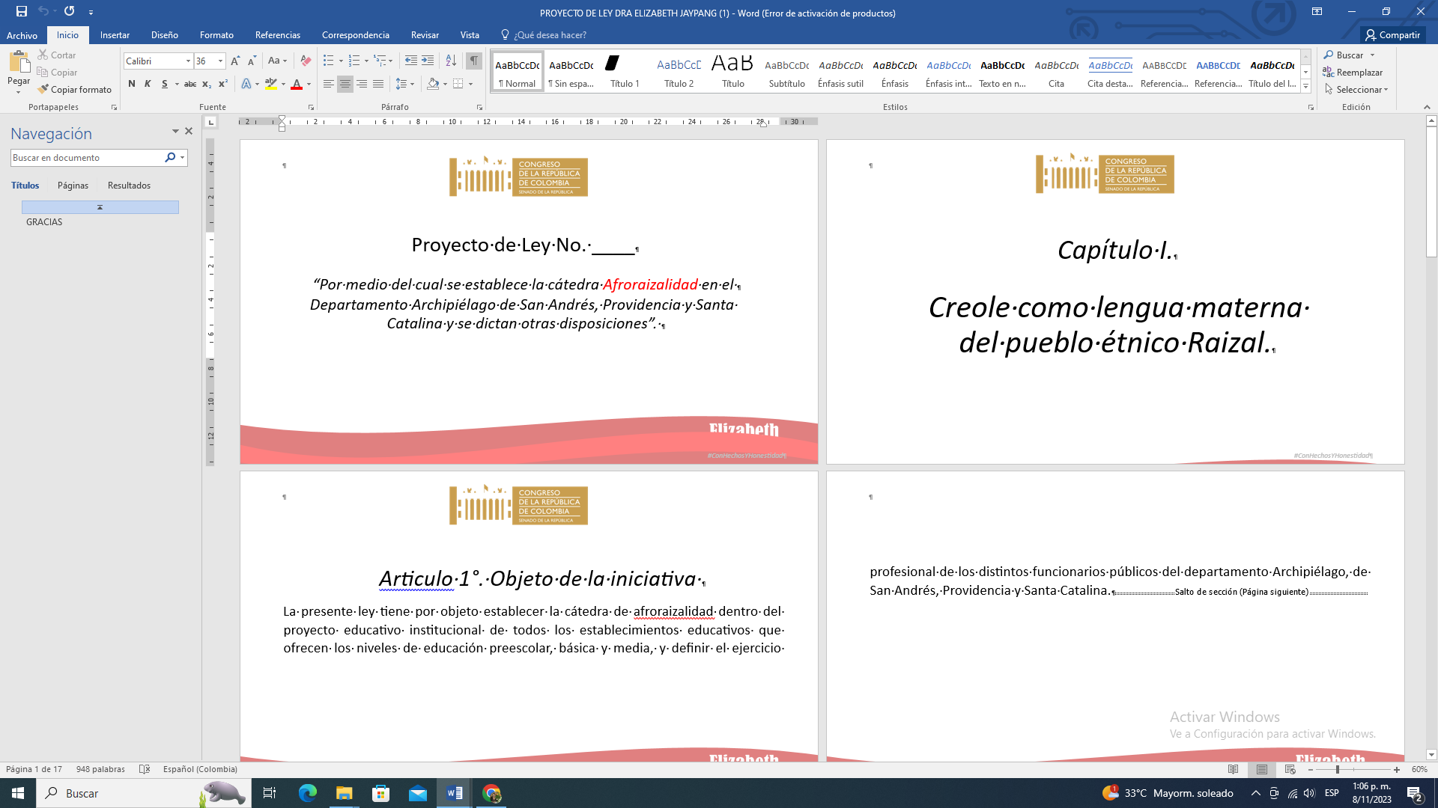
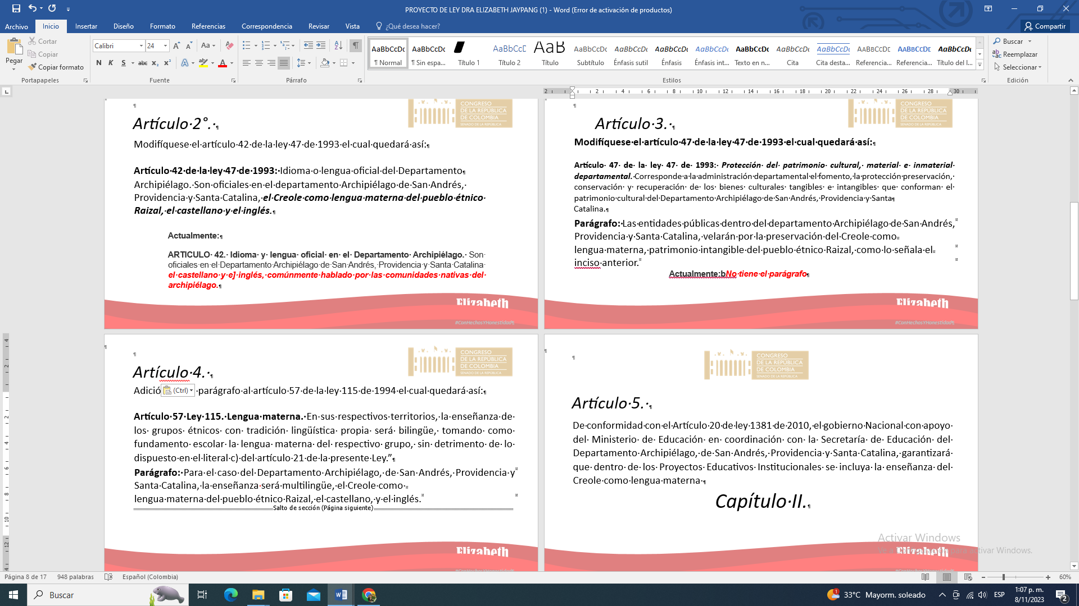
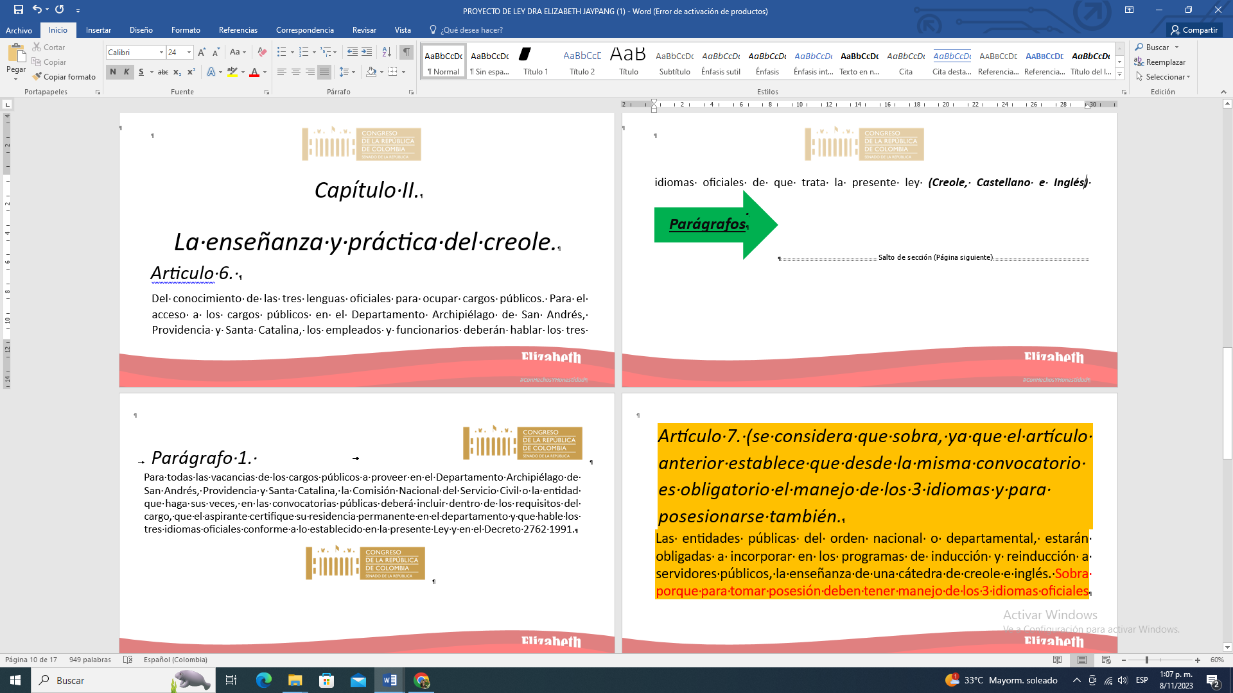
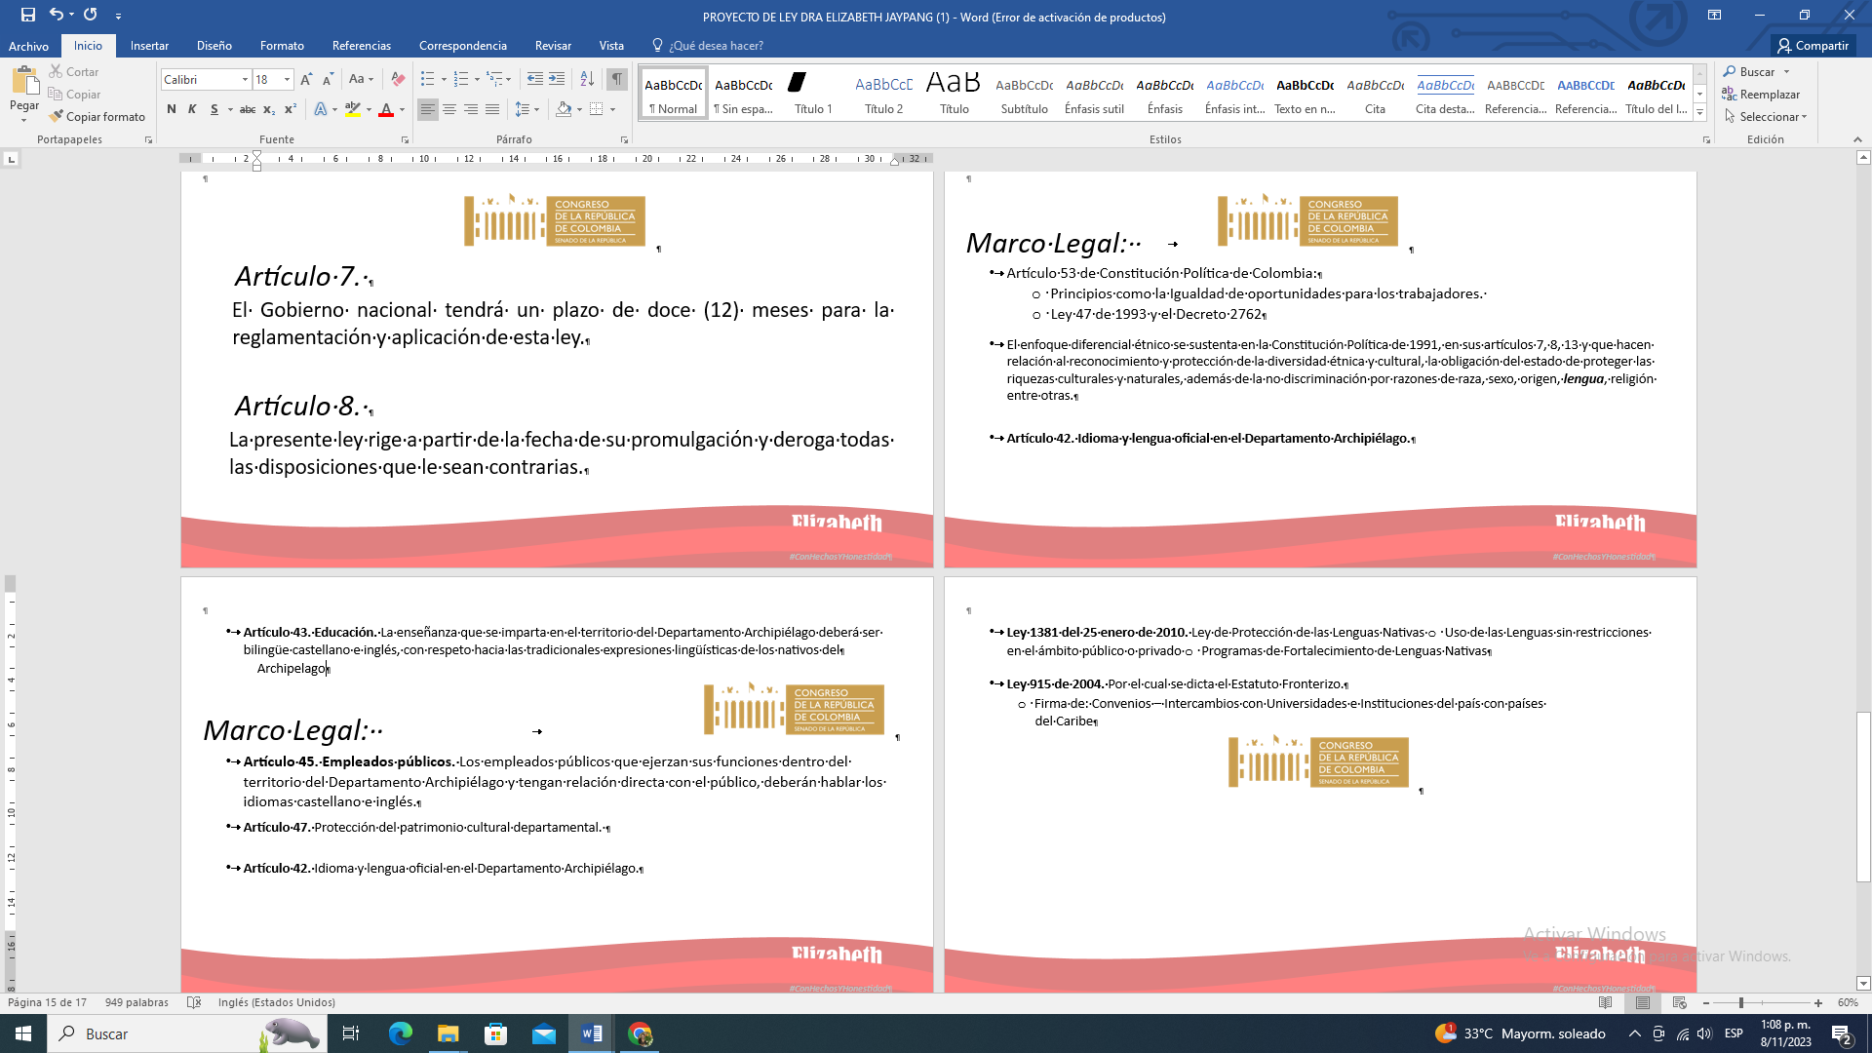

Concepto de las entidades y consulta previa

El ministerio del interior manifestó (Radicado 2023-2-002410-023380 Id: 141254 Folios: 10 Fecha: 2023-06-01 13:21:57) que el presente proyecto de Ley no requiere ser consultado con el pueblo Raizal (adjunto respuesta del Ministerio).

Conflicto de intereses

Se advierte que el presente Proyecto de Ley es de carácter general, sin embargo, en cumplimiento de la Ley 2003 de 2019, se hace la salvedad de que corresponde a la esfera privada de cada uno de los congresistas el examen del contenido de la presente iniciativa legislativa, y de otros elementos que puedan derivarse o entenderse como generadores de conflicto de interés contemplados en el artículo 286 de la Ley 5 de 1992.

Por lo anterior, lo aquí advertido no exonera a cada uno de los congresistas de examinar minuciosamente posibles conflictos de interés para conocer y votar este proyecto, y en caso de existir algún conflicto, su responsabilidad de manifestarlo al Congreso de la República, durante el trámite de este

Referencias Bibliográficas

Flórez, Silvia A. (2006). Study of Language Attitudes in Two Creole-Speaking Islands: San Andres and Providence (Colombia) Íkala, revista de lenguaje y cultura, 11(17): 119-147
Harrison, D. (2016). Cuando mueren las lenguas: la extinción de los idiomas en el mundo y la erosión del conocimiento humano. Ediciones Uniandes e ICANH.
Murphy, JW & Hayes Mathias L. (2021). Community-based work and the natural language problem.
Ramírez-Cruz, H. (2009). Interferencia y contacto de lenguas: español en fronteras bilingües de Colombia. Instituto Caro y Cuervo.
Ramírez-Cruz, H. (2017). Ethnolinguistic Vitality in a Creole Ecology: San Andrés and Providencia (tesis doctoral, University of Pittsburgh, Estados Unidos).
Siegel, J. (1999). Creole and minority dialects in education: An overview. Journal of Multi-lingual and Multicultural Development, 20(6): 508–531.
Trillos Amaya, M. & Etxebarría, M. (2002). Legislación, política lingüística y multilingüismo en Colombia. En Congreso Mundial sobre políticas lingüísticas. Memorias. Barcelona.
Trillos Amaya, M. (2011) Conciencia y actitudes lingüísticas en el caribe colombiano. Bogotá: Fundación Cultural Javeriana de Artes Gráficas-Javegraf.
Trillos Amaya, M. (2019). Identidades, políticas lingüísticas y discursos. En i Congreso Inter- nacional de Estudios Latinoamericanos & del Caribe. Memorias. REC Latino América, Universidad del Norte, Universidad del Atlántico. Barranquilla.
UNESCO (1960). Convención relativa a la lucha contra las discriminaciones en la esfera de la enseñanza, 11ª reunión. Recuperado de http://portal.unesco.org/es/ev.php- URL_ID=12949&URL_DO=DO_TOPIC&URL_SECTION=201.html
UNESCO (2007). 2019: Año Internacional de las Lenguas Indígenas. Recuperado de http://www.unesco.org/new/es/media-services/single-view/news/en_el_ano_internac- ional_de_las_lenguas_indigenas_la_feria/
Valencia Peña, I.H. (2008). Identidades Del Caribe Insular Colombiano: Otra Mirada Del Caso isleño-Raizal. Revista CS, 2 (diciembre): 51-73.
Van Dijk, T. (1999). El análisis crítico del discurso. Antropos, 186: 23-36.

Elizabeth Jay-Pang Díaz
Representante a la Cámara. Departamento Archipiélago de San Andrés, Providencia y Santa Catalina

Texto propuesto

Proyecto de Ley ______ de 2023

“Por medio del cual se establece la cátedra de la Afroraizalidad en el Departamento Archipiélago de San Andrés, Providencia y Santa Catalina y se dictan otras
disposiciones.”

El Congreso de la República de Colombia

DECRETA:

Capítulo I
Creole o Kriol como lengua materna del pueblo étnico Raizal del Archipiélago de San Andrés, Providencia y Santa Catalina

Artículo 1°. Objeto. La presente ley tiene por objeto establecer la cátedra Afroraizalidad dentro del proyecto educativo Institucional de todos los establecimientos educativos que ofrecen los niveles de educación preescolar, básica y media, y definir el ejercicio profesional de los distintos funcionarios públicos del departamento Archipiélago, de San Andrés, Providencia y Santa Catalina.

Artículo 2. Modifíquese el artículo 42 de la ley 47 de 1993 el cual quedará así:

ARTICULO 42. Idioma y lengua oficial en el Departamento Archipiélago. Son oficiales en el Departamento Archipiélago de San Andrés, Providencia y Santa Catalina el Creole o Kriol como lengua materna del pueblo étnico Raizal, el castellano y el inglés.

Artículo 3. Modifíquese el artículo 47 de la ley 47 de 1993 el cual quedará así:

Artículo 47 de la ley 47 de 1993: Protección del patrimonio cultural, material e inmaterial departamental. Corresponde a la administración departamental el fomento, la protección preservación, conservación y recuperación de los bienes culturales tangibles e intangibles que conforman el patrimonio cultural del Departamento Archipiélago de San Andrés, Providencia y Santa Catalina.

Parágrafo 1: Las entidades públicas dentro del departamento Archipiélago de San Andrés, Providencia y Santa Catalina, velarán por la preservación del Creole o Kriol como lengua materna, patrimonio intangible del pueblo étnico Raizal, como lo señala el inciso anterior.

Parágrafo 2: Las entidades públicas, privadas, o en condición mixta ubicadas dentro del Archipiélago de San Andrés, Providencia, y Santa Catalina realizaran actividades provenientes a salvaguardar el patrimonio cultural y de la Afroraizalidad.

Parágrafo 3: Las instituciones relacionadas con el turismo fomentaran e impulsaran la creación, producción, y circulación de productos, servicios culturales y de los conocimientos y saberes ancestrales que forman parte de la identidad étnica Raizal y de la Afroraizalidad.

Parágrafo 4: El gobierno Departamental y Nacional incentivaran la economía de las industrias culturales y creativas, en torno a la cultura Raizal.

Parágrafo 5: Las instituciones de educación superior incentivaran investigaciones en torno a la Cultura Raizal y la Afroraizalidad.

Artículo 4. Adiciónese un parágrafo al artículo 57 de la ley 115 de 1994 el cual quedará así:

Artículo 57 Ley 115. Lengua materna. En sus respectivos territorios, la enseñanza de los grupos étnicos con tradición lingüística propia será bilingüe, tomando como fundamento escolar la lengua materna del respectivo grupo, sin detrimento de lo dispuesto en el literal c) del artículo 21 de la presente Ley.”

Parágrafo: Para el caso del Departamento Archipiélago, de San Andrés, Providencia y Santa Catalina, la enseñanza de los grupos étnicos será multilingüe, el Creole o Kriol como lengua materna del pueblo étnico Raizal, el castellano, y el inglés.

Artículo 5. De conformidad con el Artículo 20 de ley 1381 de 2010, el gobierno Nacional con apoyo del Ministerio de Educación en coordinación con la Secretaría de Educación del Departamento Archipiélago, de San Andrés, Providencia y Santa Catalina, garantizarán que dentro de los Proyectos Educativos Institucionales se incluya la enseñanza del Creole o Kriol como lengua materna y de la Afroraizalidad.

Capítulo II
La enseñanza de la Afroraizalidad y práctica del Creole o Kriol.

Artículo 6. Del conocimiento de las tres lenguas oficiales para ocupar cargos públicos. Para el acceso a los cargos públicos en el Departamento Archipiélago de San Andrés, Providencia y Santa Catalina, los empleados y funcionarios no pertenecientes al Pueblo étnico Raizal deberán hablar los tres idiomas oficiales de que trata la presente ley (Creole o Kriol, Castellano e inglés).

Parágrafo 1: Para todas las vacancias de los cargos públicos a proveer en el Departamento Archipiélago de San Andrés, Providencia y Santa Catalina, la Comisión Nacional del Servicio Civil o la entidad que haga sus veces, en las convocatorias públicas deberá incluir dentro de los requisitos del cargo, que el aspirante certifique su residencia permanente en el departamento y que hable los tres idiomas oficiales conforme a lo establecido en la presente Ley y en el Decreto 2762 1991.

Parágrafo 2: Los funcionarios ya nombrados, que debido a su cargo deban tener trato directo con las personas, dispondrán de dos (2) años para adquirir la competencia comunicativa oral en las tres lenguas oficiales.

Parágrafo 3: Las entidades públicas del orden nacional o departamental, estarán obligadas a incorporar en los programas de inducción y reinducción a servidores públicos, la cátedra de la Afroraizalidad.

Artículo 7. El Gobierno nacional tendrá un plazo de doce (12) meses para la reglamentación y aplicación de esta ley.

Artículo 8. La presente ley rige a partir de la fecha de su promulgación y deroga todas las disposiciones que le sean contrarias.

Elizabeth Jay-Pang Díaz
Representante a la Cámara
Departamento Archipiélago de San Andrés, Providencia y Santa Catalina

